08-294 АКВ-30/120, он же 1179, аэродромный кондиционер воздуха на шасси ГАЗ-51А 4х2 для выработки и подачи подогретого или охлажденного воздуха на борт самолета, привод оборудования от двигателя шасси, экипаж 1 чел., рабочий вес 5.01 т, ГАЗ-51 70 лс, 60 км/час, первый аэродромный кондиционер в СССР, вероятно завод №455 г. Королёв, 1960-е г.
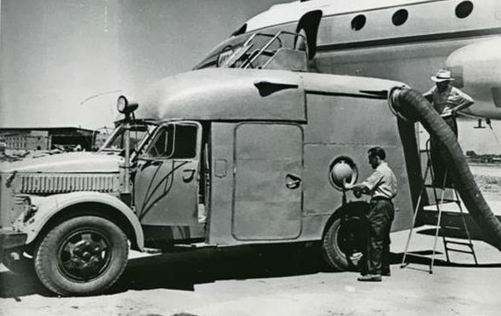

.

Разработчик: завод № 124, с 1966 г. - Агрегатный завод "Наука" (п/я А-1665), с 1993 г. - НПО «Наука», Москва. Опытный образец изготовлен в 1959 г.
Из заметки «Искусственный климат в самолете» в журнале «Юный Техник» №9 за 1959 г.
«Аромат цветов, так же как и свежий, прохладный воздух, здесь (в салоне самолета) создает машина-кондиционер. Эта машина, построенная по проекту группы советских конструкторов под руководством доктора технических наук профессора Г. И. Воронина (генеральный директор и главный конструктор Агрегатного завода "Наука"), проходит эксплуатационные испытания в Ташкентском аэропорту. Машина «искусственного климата» поддерживает в салоне температуру воздуха в пределах 18-20, необходимую влажность. В зимнее время машина, наоборот, подогревает кабину. Обслуживает установку один человек.»
Изготовитель: вероятнее всего завод №455 (в н. в. АО «Корпорация Тактическое ракетное вооружение») Министерства авиационной промышленности СССР, г. Королёв Московской обл., ktrv.ru
Справка.
История АО «КТРВ» началась с Болшевской трудовой коммуны №1 (БТК), созданной 18.08.1924 г. на основе приказа №185 ОГПУ. Ее кустарные мастерские к концу 1932 г. выросли в полноценное трикотажное, обувное, деревообрабатывающее и металлообрабатывающее производство.
1 января 1939 года коммуна была ликвидирована. На ее месте был создан «Болшевский комбинат спортивного инвентаря» Наркомата лёгкой промышленности РСФСР. В апреле 1940 г. Совнарком СССР принял решение об организации на его базе завода Наркомата авиационной промышленности СССР, приказом которого за №220с от 9.03.1941 г. спорткомбинат становится Государственным Союзным заводом №472.
С началом Великой Отечественной войны завод был эвакуирован в Кузнецк, но после разгрома немцев под Москвой на производственных площадях в Костино был создан филиал Куйбышевского завода №145, а 3.06.1942 г. постановлением ГКО на его базе образован Союзный завод №455 2-го главного управления НКАП. Именно от этой даты ведёт свою историю Корпорация «Тактическое ракетное вооружение». В 1956 г. на заводе освоено серийное производство 1-й отечественной авиационной управляемой ракеты класса «воздух-воздух» РС-1У.
ktrv.ru/about/historya/#1964: «1964 г. … Кроме своих разработок, завод получал заказы от различных отраслей народного хозяйства. Выпускались установки для консервирования донорской крови, кондиционеры для «Аэрофлота» (приложено фото АКВ-30/120), транспортёры различного назначения». И о кондиционерах всё…
30.04.1966 г. завод №455 переименован в Калининградский машиностроительный завод (КМЗ).
В 1976 г. на базе КМЗ создано «Калининградское производственно-конструкторское объединение «Стрела» («КПКО «Стрела»). С 1981 г. - ордена Трудового Красного Знамени.
После череды трансформаций, 24.01.2002 г. подписан Указ президента РФ №84 «Об открытом акционерном обществе «Корпорация «Тактическое ракетное вооружение». В неё, кроме ГНПЦ «Звезда-Стрела», вошли ещё пять предприятий российского ОПК.

Из «Справочного пособия по средствам аэродромного обслуживания летательных аппаратов, МО Воениздат, М., 1962 г.
Аэродромный кондиционер воздуха АКВ-30/120 предназначается для кондиционирования
воздуха в кабинах летательных аппаратов на стоянке.
АКВ-30/120 смонтирован на шасси автомобиля ГАЗ-51А в закрытом металлическом кузове. В кондиционере применены дне полуавтоматические холодильные установки, работающие на фреоне. В качестве силовой установки используется двигатель автомашины, приводящий через коробку отбора мощности фреоновые компрессоры н вентиляторы установки. Кузов автомашины состоит из трех отсеков: машинного отделения, помещения для обслуживающего персонала и места укладки шлангов.
Холодильная установка имеет два компрессора 4ФУ-10, два ресивера, испарители, центробежный и осевой вентиляторы и два конденсатора. Подогреватель кондиционера состоит из двух БО-60. В помещении для обслуживающего персонала помещен пульт управления с контрольно-измерительными приборами и регулирующими вентилями.
Основные технические данные
Габаритные размеры, мм: длина 5590, ширина 2390, высота 2760;
Вес, кг 5010
Холодопроизводительность, ккал/час 30000
Теплопроизводительность, ккал/час 120000
Расход топлива на режиме охлаждения (на 5 часов непрерывной работы), л 100
Максимальный расход топлива зимой (на 5 часов работы), л 200
Производительность по воздуху, м3/час 3500-1200
Давление охлажденного воздуха на выходе из кондиционера, мм вод. ст. 200
Температура окружающего воздуха, при которой обеспечивается нормальная работа кондиционера, °С +45
Температура воздуха на выходе из рукава, °С:
на режиме охлаждения около +13
на режиме обогрева до +80
Скорость движения, км/час: по шоссейным дорогам 60, по грунтовым дорогам 20.

При помощи Дениса Дементьева, ГП 08-2009.
Основное назначение аэродромного кондиционера – выработка и подача подогретого или охлажденного воздуха на борт самолета, когда он стоит в ангаре, на стоянке или перроне с выключенными двигателями. Горячий (от 50 до 80 °С) воздух необходим для прогревания салонов пассажирских воздушных судов или обогрева внутреннего бортового оборудования (БО) самолета в процессе предполетной подготовки, когда за бортом, допустим, –30°. Холодный (от +7 до +12 °С) – для остужения БРЭО во время проведения профилактических работ, когда бортовая система охлаждения отключена.
Можно определить два основных различия между кондиционерами, применяемыми для военных и гражданских летательных аппаратов. У гражданских основным является высокая производительность, поскольку здесь приходится охлаждать или нагревать преимущественно салоны большого объема. Военные предназначены в основном для работы с БО, и для них решающий параметр не производительность, а подача воздуха под давлением, которое для гражданских воздушных судов вовсе не нужно.
Родоначальником появления отечественных образцов этого типа спецмашин стало столичное НПО «Наука», которое с 1960-х годов занималось разработкой всех советских аэродромных кондиционеров. По их документации кондиционеры выпускали в Бакинском авиационно-производственном объединении (БАПО), которое фактически было единственным отечественным производителем этого типа средств наземного обслуживания летательных аппаратов.

